Упражнение 1. Создайте таблицу по образцу. В ячейках I5:L12 и D13:L14 должны быть формулы: СРЗНАЧ, СЧЁТЕСЛИ, МАХ, МИН. Ячейки B3:H12 заполняются информацией вами.
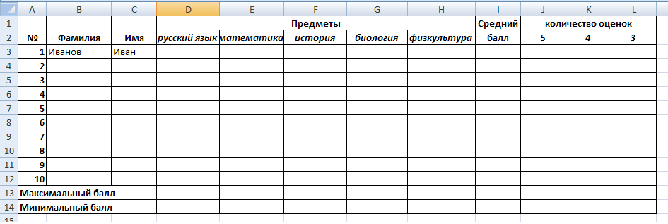
Упражнение 2. Произведите необходимые расчеты роста учеников в разных единицах измерения (человек не менее 15)
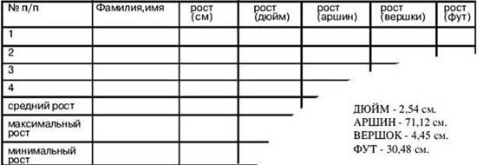
Упражнение 3.
- Постройте график функции у=sin(x)/x на отрезке [-10;10] с шагом 0,5.
- Вывести на экран график функции: а) у=х; б) у=х³; в) у=-х на отрезке [-15;15] с шагом 1.
- Откройте файл "Города" (зайдите в папку сетевая - 9 класс-Города).
- Посчитайте стоимость разговора без скидки (столбец D) и стоимость разговора с учетом скидки (столбец F).
- Для нагладного представления постройте две круговые диаграммы. (1- диаграмма стоимости разговора без скидки; 2- диагамма стоимости разговора со скидкой).

Упражнение 4.
1. Построение рисунка «ЗОНТИК»
Приведены функции, графики которых участвуют в этом изображении:
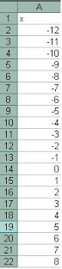
у1= -1/18х² + 12, хÎ[-12;12]
y2= -1/8х² +6, хÎ[-4;4]
y3= -1/8(x+8)² + 6, хÎ[-12; -4]
y4= -1/8(x-8)² + 6, хÎ[4; 12]
y5= 2(x+3)² – 9, хÎ[-4;0]
y6=1.5(x+3)² – 10, хÎ[-4;0]
- Запустить MS EXCEL
· - В ячейке А1 внести обозначение переменной х
· - Заполнить диапазон ячеек А2:А26 числами с -12 до 12.
−Последовательно для каждого графика функции будем вводить формулы. Для у1= -1/8х² + 12, хÎ[-12;12], для
y2= -1/8х² +6, хÎ[-4;4] и т.д.
Порядок выполнения действий:
- Устанавливаем курсор в ячейку В1 и вводим у1
- В ячейку В2 вводим формулу =(-1/18)*А2^2 +12
- Нажимаем Enter на клавиатуре
- Автоматически происходит подсчет значения функции.
- Растягиваем формулу до ячейки А26
- Аналогично в ячейку С10 (т.к значение функции находим только на отрезке х от [-4;4]) вводим формулу для графика функции y2= -1/8х² +6. И.Т.Д.
В результате должна получиться следующая ЭТ
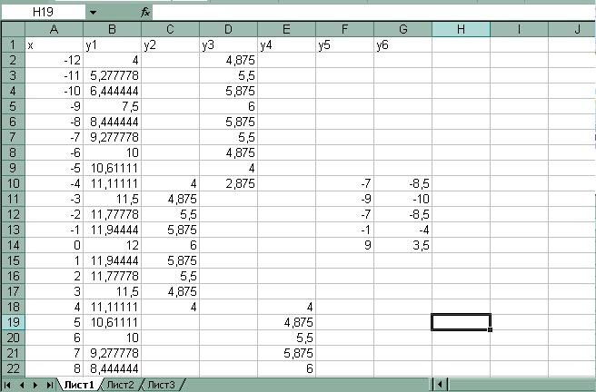
После того, как все значения функций подсчитаны, можно строить графики этих функций
- Выделяем диапазон ячеек А1:G26
- На панели инструментов выбираем меню Вставка → Диаграмма
- В окне Мастера диаграмм выберите Точечная → Выбрать нужный вид→ Нажать Ok.
В результате должен получиться следующий рисунок:
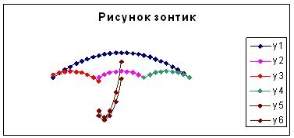
Задание для индивидуальной работы:
Постройте графики функций в одной системе координат. х от -9 до 9 с шагом 1. Получите рисунок.
1. «Очки»
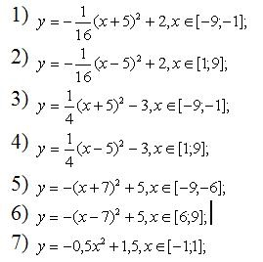
2. «Кошка» х от -7,7 до 5,5 с шагом 0,1
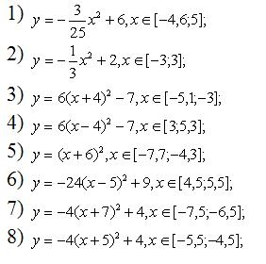
3. «Птица» х от -6 до 9 с шагом 1
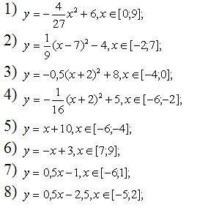
4. «Динозавр»
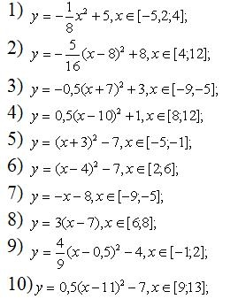
Упражнение 5. Входные данные
Имя столбца | Название столбца
A | Название дискотеки
B | Цена билета днём, руб.
C | Количество посетителей днём
D | Цена билета ночью, руб.
E | Количество посетителей ночью
H | Количество рабочих дней в месяце
J | Зарплата обслуживающего персонала, руб.
K | Количество человек наёмной охраны
L | Зарплата охранника в месяц, руб.
N | Коммунальные услуги, руб.
O | Затраты на бар, руб.
P | Выручка с бара, руб.
R | Зарплата на рекламную кампанию, руб.
Выходные данные
Имя столбца | Название столбца
F | Выручка с продажи билетов днём, руб.
G | Выручка с продажи билетов ночью, руб.
I | Выручка с продажи билетов за месяц, руб.
M | Деньги на охрану, руб.
Q | Прибыль с бара, руб.
S | Прибыль с дискотеки без учёта налога, руб
T | Налог с прибыли дискотеки, руб.
U | Чистая прибыль, руб
Итоговые ячейки
Имя ячейки | Название ячейки
J17 | Максимальная стоимость билета днём, руб.
J18 | Максимальная стоимость билета ночью, руб.
J19 | Средняя выручка с продажи билетов за сутки, руб.
J20 | Общая сумма налога со всех дискотек
J21 | Наименьшая чистая прибыль, полученная одной из дискотек
Задание на построение диаграммы
Для наглядного представления получения чистой прибыли дискотек построить гистограмму на отдельном листе. С помощью сносок указать наибольшую и наименьшую прибыль.
Упражнение 6.
Задание. Дана последовательность чисел: 25;-61;0;-82;18;-11;0;30;15;-31;0;-58;22. В ячейку А1 введите текущую дату, используя мастер функций (категория функции Дата и время). Числа вводите в ячейки третьей строки. Заполните ячейки К5:К14 соответствующими формулами. Отформатируйте таблицу. Лист 4 переименуйте в Числа.


